Лексическая тема «Почта»
(для детей старшей логопедической группы)
Занятие 3
Задачи: активизация словаря по теме; совершенствование навыка звукового и слогового анализа; развитие связной речи, речевого слуха, зрительного внимания и восприятия, моторики.
1.Рассмотреть с ребенком картинку и составить по ней небольшой рассказ. Для помощи ребенку можно использовать вопросы:
- кого ты видишь на картинке?
- что он делает?
- кто стоит рядом с почтальоном?
- что они достали из своего почтового ящика?
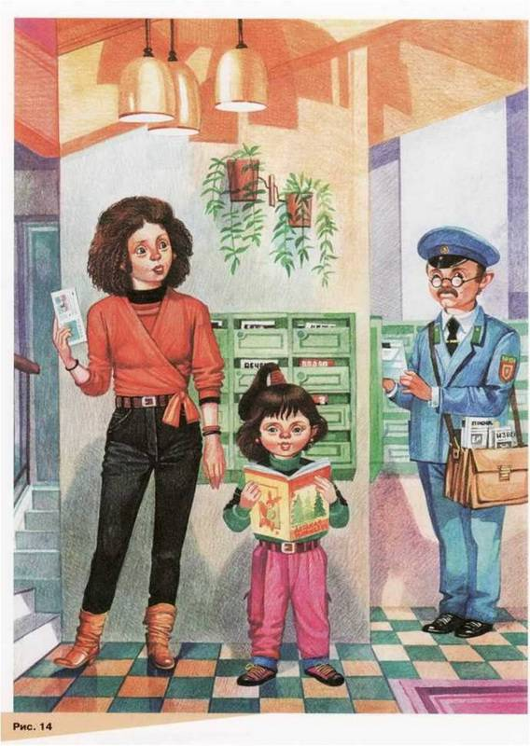
2. Упражнение «Сосчитай слоги» (совершенствование навыка слогового анализа слов): определить количество слогов в словах (с помощью хлопков)
Почта, почтальон, газета, журнал, письмо, открытка, телеграмма.
3.Пальчиковая гимнастика «Что принес нам почтальон?» (развитие мелкой моторики, координации речи с движением)
Что принес нам почтальон? Сжимать и разжимать кулаки обеих рук
С толстой сумкой ходит он. «Шагать» пальцами обеих рук по столу
Перевод, журнал, газету, На каждое название загибать пальцы
В бандероли – две кассеты на обеих руках, начиная с больших
И письмо от тети Вали,
Чтоб ее приезда ждали.
4.Определить первый звук в названии слов по теме «Почта», дать характеристику звукам (согласный или гласный, твердый или мягкий) (совершенствование навыка звукового анализа)
Слова: почтальон, марка, телеграмма, письмо, посылка, конверт, бандероль, сумка, газета, адрес, индекс, бумага, адресат.
5.Выполнить звуко – слоговой анализ слов (совершенствование навыка звукового анализа): письмо, сумка, бумага.
6.Чтение детям (совершенствование навыка восприятия художественной литературы)
*И. Пивоварова «Письмо»
К нам пришло
Письмо одно,
Было странное
Оно.
Вместо марок -
Три снежинки,
А конверт -
Из чистой
Льдинки,
А письмо
Не на листке,
А на беленьком
Снежке.
«Скоро, скоро
К вам примчу,
На метелях
Прилечу,
Запляшу
И закружу,
Снегом землю
Наряжу,
И деревья,
И дома».
И подписано...
Зима.
*А. Шибаев Почтовый ящик
Я на цыпочки встаю,
Еле ящик достаю.
Открываю ящик
Голубой, блестящий.
Посыпались из ящика
Письма настоящие.
Я на цыпочки встаю,
*Маршак С.Я. Почта
Кто стучится в дверь ко мне
С толстой сумкой на ремне,
С цифрой 5 на медной бляшке,
В синей форменной фуражке?
Это он,
Это он,
Ленинградский почтальон.
У него сегодня много
Писем в сумке на боку,-
Из Ташкента, Таганрога,
Из Тамбова и Баку.
В семь часов он начал дело,
В десять сумка похудела,
А к двенадцати часам
Всё разнёс по адресам.
— Заказное из Ростова
Для товарища Житкова!
— Заказное для Житкова?
Извините, нет такого!
В Лондон вылетел вчера
В семь четырнадцать утра.
Житков за границу
По воздуху мчится —
Земля зеленеет внизу.
А вслед за Житковым
В вагоне почтовом
Письмо заказное везут.
Пакеты по полкам
Разложены с толком,
В дороге разборка идёт,
И два почтальона
На лавках вагона
Качаются ночь напролёт.
Открытка — В Дубровку,
Посылка — В Покровку,
Газета — В Ростов-на-Дону.
Письмо — В Бологое.
А вот заказное
Пойдет за границу —
В Берлин.
Идет берлинский почтальон,
Последней почтой нагружен.
Одет таким он франтом:
Фуражка с красным кантом.
На темно-синем пиджаке
Лазурные петлицы.
Идет и держит он в руке
Письмо из-за границы.
Кругом прохожие спешат.
Машины шинами шуршат,
Одна другой быстрее,
По Липовой аллее.
Подводит к двери почтальон,
Швейцару старому поклон.
— Письмо для герр Житкова
Из номера шестого!
— Вчера в одиннадцать часов
Уехал в Англию Житков!
Письмо само
Никуда не пойдёт,
Но в ящик его опусти —
Оно пробежит,
Пролетит,
Проплывёт
Тысячи вёрст пути.
Нетрудно письму
Увидеть свет:
Ему не нужен билет.
На медные деньги
Объедет мир
Заклеенный
Пассажир.
В дороге оно
Не пьёт и не ест
И только одно
Говорит:
— Срочное.
Англия. Лондон.
Вест, 14, Бобкин-стрит.
Бежит, подбрасывая груз,
За автобусом автобус.
Качаются на крыше
Плакаты и афиши.
Кондуктор с лесенки кричит:
— Конец маршрута. Бобкин-стрит!
По Бобкин-стрит, по Бобкин-стрит
Шагает быстро мистер Смит
В почтовой синей кепке,
А сам он вроде щепки.
Идёт в четырнадцатый дом,
Стучит висячим молотком
И говорит сурово:
— Для мистера Житкова.
Швейцар глядит из-под очков
На имя и фамилию
И говорит: — Борис Житков
Отправился в Бразилию.
Пароход отойдет
Через две минуты.
Чемоданами народ
Занял все каюты.
Но в одну из кают
Чемоданов не несут.
Там поедет вот что:
Почтальон и почта.
Под пальмами Бразилии,
От зноя утомлён,
Бредёт седой Базилио,
Бразильский почтальон.
В руке он держит странное,
Измятое письмо.
На марке — иностранное
Почтовое клеймо.
И надпись над фамилией
О том, что адресат
Уехал из Бразилии
Обратно в Ленинград.
Кто стучится в дверь ко мне
С толстой сумкой на ремне,
С цифрой 5 на медной бляшке,
В синей форменной фуражке?
Это он,
Это он,
Ленинградский почтальон!
Он протягивает снова
Заказное для Житкова.
— Для Житкова?
Эй, Борис,
Получи и распишись!
Мой сосед вскочил с постели:
— Вот так чудо в самом деле.
Погляди, письмо за мной
Облетело шар земной,
Мчалось по морю вдогонку,
Понеслось на Амазонку.
Вслед за мной его везли
Поезда и корабли.
По морям и горным склонам
Добрело оно ко мне.
Честь и слава почтальонам,
Утомлённым, запылённым,
Слава честным почтальонам
С толстой сумкой на ремне!

